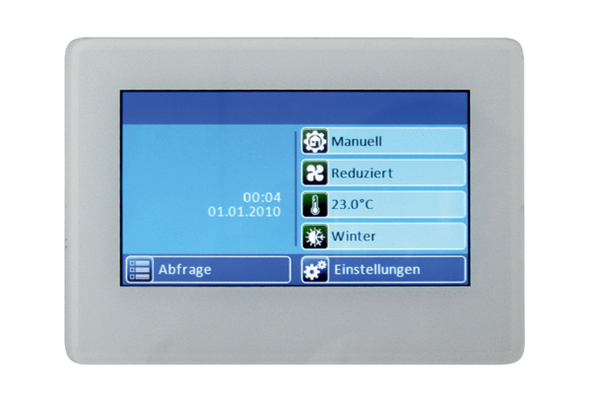Helyiség légállapot szabályozó RLS T1 WSCsomagolási egység: 1 darabVálaszték: K
Termékszám: 0157.0835Gyártó: MAICO

